**多媒體程式設計-期中專案書面報告**

**組別:18**

1. 小組成員

10444237楊博麟

10244102陳奕維

10644212葉馨蓮

10344108王家敏

1. 工作分配

楊博麟：上台報告、影片劇本＆導演(攝影)

陳奕維：影片剪輯、網頁設計―表單頁面

葉馨蓮：書面報告、彙整、網頁設計―首頁、影片&花絮頁面、風格設計

王家敏：網頁設計―關於我們頁面、風格設計

1. 進度規劃與安排

|  |  |  |
| --- | --- | --- |
| 日期 | 內容 | 備註 |
| 3/25〜3/26 | 第一次討論  (主題、工作分配、影片拍攝) | 線上討論 |
| 3/28 | 第二次討論  (網頁架構與排版、期中進度報告) |  |
| 4/1 | 拍攝影片  寫出網頁架構 | 拍攝影片因組員身體不適改期 |
| 4/3 | 開始寫各頁內容 |  |
| 4/7 | 拍攝影片與確認各自寫好的網頁 | 第三次討論 |
| 4/8 | 資料彙整 | 第四次線上討論 |
| 4/9〜4/10 | 確認最終資料與微動畫設計 | 第五次線上討論 |

1. 影片的故事腳本

這次的影片我們希望以不同的角度來發揮創意吸引觀看者，用反向且帶點幽默的方式述說我們對中原資管系的熱愛，也能夠以親身的經驗打動與我們有相同感受的同學，以這種方式來行銷中原資管系。

1. 網站架構圖

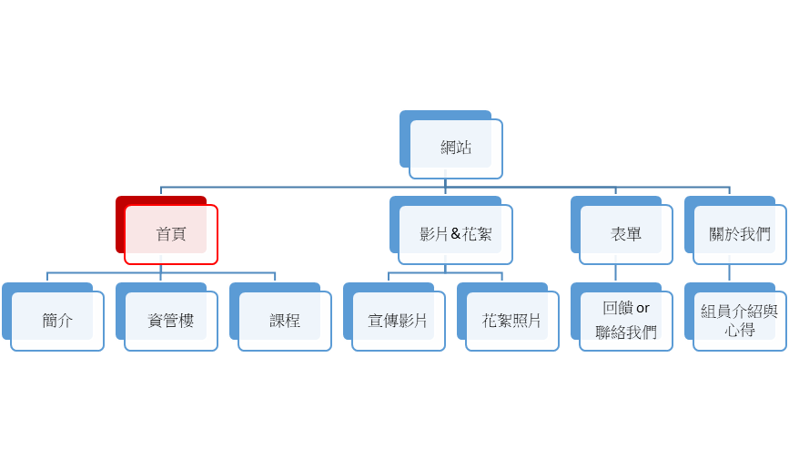

1. 網頁版面說明(排版 )
2. 困難之處 & 解決方案
3. 因為大家是不同班級年級，時間安排不依，比較難當面開會討論

解決🡪利用線上討論的方式，隨時有空都能回覆。

1. 線上討論難免誤會字面意思，造成意見不一致

解決🡪利用課堂與假日，中間穿插當面討論的時間。

1. 小組成員之心得

* 楊博麟

期中報告: 很感謝我的組員們給我這次的機會發揮創意，大家的分工合作不僅氣氛很好也很有效率。

下半個學期還要持續在CSS上努力，期待期末大家都能有好的表現。

課程感想: 首先要先感謝老師願意讓我加簽這門課，自認很認真在學習但還要更努力，遠距離教學可以讓我更善用自己的時間學習。

有待改進之處: CSS還要更加鑽研，希望很多語法可以熟記。

* 陳奕維

首先很感謝我的組員，在報告最關鍵的時候我因為腸胃炎住院了，感謝他們的包容與諒解，在剛住院的時候我很緊張，很害怕因為我的緣故導致連累到我的小組，不過幸好復原狀況不錯醫生也允許我短暫請假出去，才讓我能夠與他們憶起完成這份報告。

有待改進的地方：溝通問題、身體管理能力、剪輯技術

* 葉馨蓮

課程方面，第一次修遠距的課程，發現自我管理很重要，遠距帶來隨時可以上課的便利，也代表著要自己安排時間學習。

期中報告，這次主要負責的是網頁的部分。因為是第一次接觸多媒體網頁，有點手忙腳亂的，許多內容要慢慢的修改才能成功。也發現小組的討論很重要，因為大家關於版面或功能、內容資訊的想法都不一樣。我覺得這次的經驗很好，雖然因為不同班級時間安排不一樣，討論大多線上或課堂中，但是最後都合作討論的度過了，感謝組員們！

* 王家敏

大家分工做得很好，有問題能夠迅速反應，只可惜我們太晚開始，大家在不同班級時間也比較難喬，到最後定案的時間也很晚，希望組員能夠在討論出更多不同的構思，也能夠多多提出修改建議，協助幫忙找尋網頁設計的資訊，設計出更具備美感跟功能的網頁。

1. 參考資料

菜鳥教程 <http://www.runoob.com/css/css-tutorial.html>

W3School教程 <http://www.w3school.com.cn/h.asp>